考试题
不限语言，分别用最小距离、k近邻、SVM分类法对数据集进行分类。
数据经过了滤波、去噪处理，但需要归一化。学号单号同学采用(0,1)标准化进行归一化，公式为：
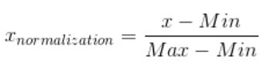
双号同学采用Z-score标准化方法进行归一化，公式为：
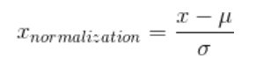
想想最大、最小、方差、均值怎样计算。
数据分成了18份，计科班按学号，四位同学一份数据，例如，1-4号同学，使用1类数据，以此类推。计外班同学2名同学一份数据。
给大家的数据中，样本和标签都存放在TXT里，最小距离分类和SVM数据，最后一个是类别，k近邻数据，前面是类别。
数据处理后，分别进行最小距离、k近邻、SVM分类。学号尾数为1-5的同学，k近邻法k取4-8，例如学号尾数为1的同学，采用4近邻法，即取类别中心距离最近的4个样本判断类别；学号尾号为6-0的同学，k取4-8。没有8个样本时，k取5。
分类完成后，需要进行精度评价，并绘制柱状图比较分类结果。
最终提交程序（源程序）一份以及文档一份。文档格式为：算法原理、分类过程、结果图形化比较。每个人一个文件夹，采用完整学号+姓名命名，学委打包发我。限2周做完。
提前声明：发现抄袭，抄袭者及被抄袭者均零分。
前两个简单，做完也有60分，也可以及格。
注意：采用C编写的最小距离、k近邻、使用自己下载的C或C++语言的SVM进行分类，有加分。另外此次考试满分为100分，占总分的70%，另外30%采用学习通的分数计算。有疑问可以咨询各班学委。

